МБОУ «Средняя общеобразовательная школа №11 с.Волочаевка»
П Р И К А З №119
«О создании Школьной службы медиации» от 26.08.2020
С целью снижения правонарушений и конфликтных ситуаций среди несовершеннолетних и работников учреждения , содействия профилактике правонарушений и социальной реабилитации участников конфликтной ситуации на основе принципов восстановительного правосудия, формирования у учащихся умения регулирования конфликта без физического насилия или оскорбления
П Р И К А З Ы В А Ю:
- Создать Школьную службу медиации на 2020 год
- Руководителем и координатором Школьной Службу Медиации назначить
заместителя директора ВРпо ВР Харченко Н.В.
- Утвердить следующий состав ШСМ на 2020 год.
Список членов ШСМ в следующем составе педагоги :
Директор МБОУ «СОШ №11 сВолочаевка» Седова Г.Я.
Заместитель директора по УВР Тишкова Н.А.
Заместитель директора по ВР Зайцев А.Н.

Член родительского комитетаШихалеева А.С.
Член родительского комитета Башловка М.В.

Уполномоченный по охране детства и родитель школы: Иванова М.Ю.

- Дети-волонтеры:
Чернышов Дмитрий- 11 класс
Чурсина Евгения -11 класс
Ободинский Алексей- 10 класс
Зайцев Иван -10 класс

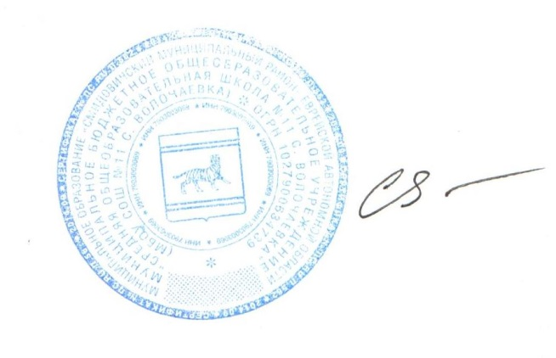
- Школьной службе медиации в своей работе руководствоваться Положением «О школьной службе медиации», утверждённым 01.09.20219 года.

Директор школы ______________Седова Г.Я.

